

Du ***du 22 au 25 novembre et les 1er et 2 décembre*** prochains, nos paroisses auront la chance d’accueillir Mgr Marc Pelchat, évêque auxiliaire au diocèse de Québec, pour une Visite pastorale.

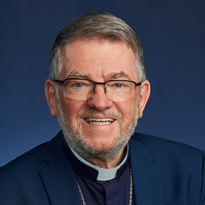

**Mgr Marc Pelchat**

**Évêque auxiliaire**

**Diocèse de Québec**

Une **visite pastorale** consiste en des journées durant lesquelles l'évêque visite son diocèse. C'est l'occasion de maintenir un contact avec les membres du peuple de Dieu. Ces visites ont pour but d'aller à la rencontre des chrétiens pour encourager, découvrir, partager avec ceux qui ont mission d'annoncer la Bonne Nouvelle. La visite ne concerne pas uniquement les catholiques : l’Église étant en lien avec les réalités sociales et avec ce qui fait la vie, le quotidien de chacun, elle se doit aussi de connaître la situation concrète du milieu.

**INVITATION**

**En tant que baptisés et membres des paroisses Saint-François d’Assise et Saint-Laurent, vous êtes cordialement invités à participer à l’une ou l’autre des rencontres précisées dans la programmation**

**selon votre ou vos charismes d’implication en notre Église.**

